王朝中
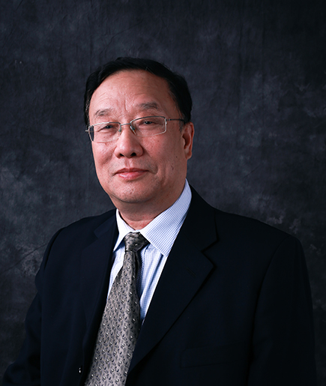

男，教授。早年赴山西农村插队、上大学，曾先后任党政部门干部和报社记者、编辑，做过大量社会调查研究。1978年考上文革后第一批研究生，获硕士学位，毕业后分配到中央广播电视大学任教至今。
主要负责《社会调查研究》、《当代中国政治制度》、《西方行政学说》等课程的教学和管理工作。主编、参编和撰写的主要著述有《社会调查研究》、《中国古代史纲》、《简明中国古代史》、《中国政治制度史纲》、《资政要鉴》、《中国历史文化基础教程》、《中国古代史入门九讲》等十几部，另在报刊、杂志发表各类论文数十篇。

古小华


男，北京大学政府管理学院管理学硕士，副教授。现任中央电大文法学院副院长。

主要从事《政治学原理》、《城市管理学》、《公共部门人力资源管理》课程的教学与管理工作。主要研究方向是行政学理论、当代中国行政改革。独立编写出版：《政治学原理学习指导》（中央电大出版社，2007年第一版，2010年第二版）、《公共部门人力资源管理学习指导》（中央电大出版社，2008年）；合作出版《中国地方政府》（中央电大出版社，2007年），《组织行为学》（中央广播电视大学出版社出版，2006年），《公共部门人力资源管理》（中央广播电视大学出版社出版，2007年）；合作翻译出版《新公共管理》（中国青年出版社，2004年）。发表论文：《关于电大行政管理专业课程设置的构想》（《广播电视大学学报》2005年第2期），《我国地方政府职能转变的难点与超越》（《广播电视大学学报》2010年第2期））。制作的《政治学原理网络课程》2007被评为电大系统多媒体课件大赛网络课程一等奖，2010年被评为电大系统精品课程和国家精品课程。

陈鲲
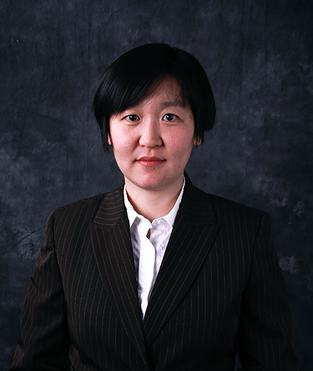

陈鲲，女，中国政法大学博士。攻读博士期间受到国家留学基金委资助，赴美国杜克大学访学一年。

曾参加教育部哲学社会科学研究重大课题委托项目“中国政治建设与发展”的调研与撰写工作，发表《多元的权利，多变的自由——论柏克的权利观》、《人性好利——先秦法家制度设计的起点》等论文。

